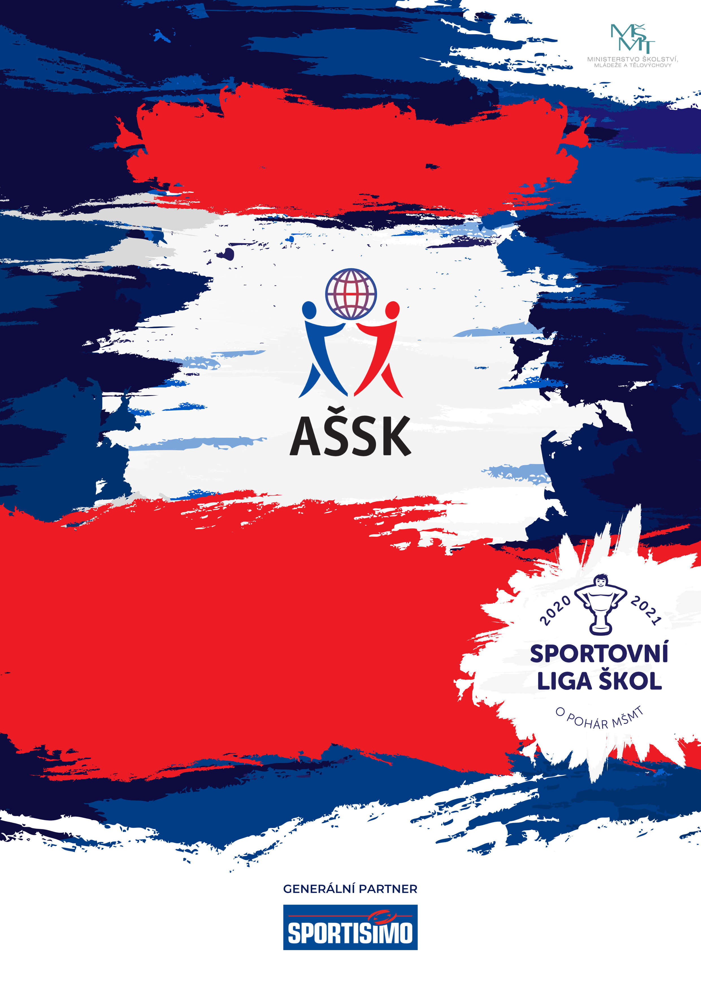
12. 4. 2024 – kategorie III
Minifotbal (chlapci)
oblastní kolo Žatec

Oblastní kolo v minifotbalu
III. kategorie
Přebor města Žatce
P R O P O Z I C E

A/ Všeobecná ustanovení
Pořadatel: | ZŠ, Žatec, Jižní a ZŠ, Žatec, Komenského alej  Asociace školních sportovních klubů  Městský úřad Žatec
Termín: | 12. dubna 2024 (pátek)
Místo: | Stadion Mládí Žatec (umělá tráva – vhodná obuv)
Prezence: | 8:30
Začátek soutěže: | 9:00
Kategorie: | III. mladší žáci – 2. stupeň ZŠ a víceletá gymnázia  - ročník 2010, 2011, 2012  - Podmínky: družstvo je složené z žáků jedné školy, členové družstva musí odpovídat ročníkem narození a příslušným stupněm vzdělání  Výjimka: pokud žák opakuje ročník, zařadíte jej do té kategorie, které by  odpovídal, pokud by ročník neopakoval (platí i pro žáky s OMJ)
Ředitel soutěže: | Ing. Mgr. Milan Hauft
Přihlášky: | Zasílejte do pondělí 8. 4. 2024  na e-mail: daniela.barochova@seznam.cz
Soupisky: | Na přeposlaném formuláři odevzdá vedoucí družstva při prezenci.  Soupiska musí být potvrzena ředitelem vysílající školy. Bez řádně vyplněné soupisky nebude družstvo do soutěže zařazeno.
Účastníci: | Družstvo má maximálně 12 hráčů a 1 vedoucího. Vedoucí družstva musí být v pracovně právním vztahu se školou a zároveň starší 18 let.
Zdravotní zabezpečení  a dozor nad žáky: | Účastníci akce nejsou pořadatelem pojištěni proti úrazům, krádežím ani ztrátám. Za zdravotní způsobilost odpovídá vysílající škola. Účastníci musí mít s sebou průkazku zdravotní pojišťovny. Dozor nad účastníky zajišťuje v plném rozsahu a po celou dobu soutěže vysílající škola. (Vyhláška MŠMT ČR č.55/2005 §7, odst. 2) Vedoucí družstev odpovídají po celou dobu soutěže za bezpečnost a chování členů výpravy.

B/ Technická ustanovení
Podmínky účasti: | Soutěž se řídí všeobecnými podmínkami stanovenými AŠSK ČR. V družstvech mohou startovat pouze hráči příslušné školy s věkovým omezením, kteří jsou na soupisce potvrzené ředitelem školy.
Materiální zabezpečení: | Družstvo nastupuje v jednotných dresech. Žáci musí mít vhodnou obuv na umělou trávu.
Protesty: | Jsou přijímány pouze v písemné podobě do 15 minut po ukončení zápasu ředitelem soutěže s vkladem 200.- Kč. Při zamítnutí protestu propadá vklad pořadateli.
Pravidla: | Hraje se podle pravidel minifotbalu vydaných ČMFS a následných upřesnění.  - počet hráčů 6+1  - klesne-li počet hráčů v poli pod 4, utkání končí  - ofsajd neplatí  - zahrání rukou brankářem mimo pokutové území – penalta  - střídání hokejovým způsobem ve vymezeném prostoru  - při zahrávání volných kopů musí stát hráč soupeře 5 m od míče  - při zahrávání rohového kopu musí stát hráči soupeře 3 m od brankáře  - kop od branky buď výhozem, nebo výkopem míče ze země; hráči soupeře  musí být mimo pokutové území  - „malá domů“ a hra brankáře po „malé domů“ jako ve velkém fotbale  - velikost míče „5“  - míč rozehraný brankářem může spoluhráč převzít v celém prostoru hřiště  - vyloučení jako ve velkém fotbale  - hrací doba: bude určeno dle počtu účastníků
Systém soutěže: | Bude určen podle počtu přihlášených družstev.  Klíč k určení pořadí:  1. počet bodů (za vítězství 3 body, remíza 1 bod)  2. vzájemný zápas  3. větší rozdíl ve skóre (vstřelené a obdržené branky)  4. větší počet celkově vstřelených branek  5. doplňkové pokutové kopy – 3 pokutové kopy
Ceny: | Každé družstvo obdrží diplom a první tři týmy medaile.

Ing. Mgr. Milan Hauft Mgr. Martin Hnízdil organizátor soutěže ředitel školy

